
Lieu
UIC-P
16, rue Jean Rey – 75015 Paris

Accès
Métro : Bir-Hakeim (ligne 6)
RER C : Champs de Mars –Tour Eiffel
Bus : Lignes 42 – 69 – 82 - 87
Parking public le plus proche : Parking Pullman Tour Eiffel/ Park A

Contact organisation
ANAP
Tél. : +33 (0)1 70 15 44 73
Email : evenements@anap.fr

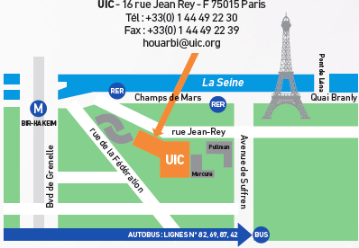




PREPROGRAMME
Journée nationale
SSR et territoires :
- Quelle place de l’ambulatoire ?
- Quelles perspectives d’évolution ?
6 juillet 2017
UIC-P - Paris


PREPROGRAMME
Journée nationale
SSR et territoires :

6 juillet 2017
UIC-P – Paris

9 h 30 | Café d’accueil
10 h 00 | Introduction de la journée  Sophie MARTINON, Directrice générale, ANAP
10 h 15 | Rex 1 – Equipe mobile SSR  P. GOBIN, SSR Les 3 soleils  A. DURAND, ARS Ile de France
11 h 00 | Rex 2 – SSR de Recours  Dr B. NICOLAS, SSR St Hélier  Dr A. VIVIES, ARS Bretagne
11 h 45 | Rex 4 – SSR et SAMSAH  Dr P. ROPPENNECK, SSR Les Herbiers  P. DAVOUST, SSR Les Herbiers  Dr F. BRECHON, ARS Normandie
12 h 30 | Déjeuner
14 h 00 | Expériences étrangères  K. HATEM, Ylios  M. PULIK, DD 78  Modérateur : F. RICHOU, ANAP
14 h 45 | Evolutions et perspectives des SSR  D. CAUSSE, FEHAP  A. MOKEDE, FHF  A. MOUTEL-SEILLER, CNAMTS  E. NOEL, FHP  J. TOUZARD, Croix Rouge  Modérateur : Dr. M-D LUSSIER, ANAP
16 h 30 | Clôture de la journée  ANAP  Katia JULIENNE, DGOS

